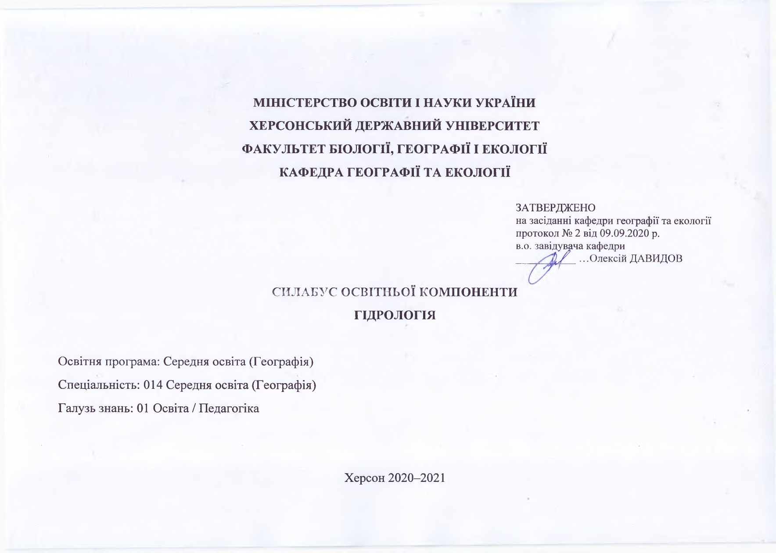
Назва освітньої компоненти | Гідрологія
Викладач (і) | Шахман Ірина Олександрівна, кандидатка географічних наук, доцентка кафедри географії та екології
Посилання на сайт | http://www.kspu.edu/About/Faculty/Faculty_of_biolog_geograf_ecol/ChairEcologyGeography/Tasksforindependentwork.aspx  http://www.kspu.edu/About/Faculty/Faculty_of_biolog_geograf_ecol/ChairEcologyGeography/disciplineslist.aspx
Контактний тел. | +38 050 93 66 753
E-mail викладача: | shakhman.i.a@ukr.net
Графік консультацій | В робочі дні: телефоном з 15.00–16.00; Viber – 9.00–18.00, очно – за попередньою домовленістю телефоном

- Анотація до курсу
Навчальна дисципліна “Гідрологія” вивчає природні води Землі, гідрологічні процеси й явища, а також закономірності розподілу і руху вод Земної кулі, кількісні та якісні їхні зміни. Знання в області гідрології є підґрунтям для раціонального і комплексного використання водних ресурсів і охорони навколишнього середовища.

- Мета та цілі курсу
Мета курсу: формування первинних знань із загальної гідрології для раціонального й комплексного використання водних ресурсів у народному господарстві, вирішення проблем охорони природи.
Цілі курсу:
- Сформувати у студентів уявлення про загальні закономірності будови, функціонування, динаміки та еволюції водних об`єктів Землі.
- Ознайомити із поняттям водні ресурси і баланси Світу й України.
- Сформувати у студентів уявлення про наслідки впливу антропогенної діяльності людини на водні об’єкти.
- Ознайомити студентів з основними способами визначення основних гідрологічних характеристик водотоків та водойм.

- Компетентності та програмні результати навчання
ЗК2. Знання та розуміння предметної області та розуміння професійної діяльності.
ЗК3. Здатність до пошуку, обробки та аналізу інформації, вміння виявляти проблеми і формулювати завдання, збирати дані, аналізувати їх та пропонувати рішення.
ЗК4. Навички міжособистісної взаємодії і комунікативні навички. Готовність працювати автономно та в команді, керувати групою, проявляти творчий підхід, ініціативу.
ЗК5. Здатність спілкуватися державною мовою як усно, так і письмово.
ЗК9. Здатність зберігати та примножувати моральні, культурні, наукові цінності і досягнення суспільства на основі розуміння історії та закономірностей розвитку предметної області, її місця у загальній системі знань про природу і суспільство та у розвитку суспільства, техніки і технологій, використовувати різні види та форми рухової активності для активного відпочинку та ведення здорового способу життя.
ЗК11. Здатність вчитися і бути сучасно освіченим, усвідомлювати необхідність самостійного навчання і самовдосконалення упродовж життя.
ФК6. Уміння організувати роботу учнів за рівнями засвоєння навчального матеріалу та застосовувати методи діагностування навчальних досягнень учнів з географії, здійснювати педагогічний супровід процесів соціалізації та професійного самовизначення учнів, підготовки їх до вибору життєвого шляху.
ФК7. Здатність планувати, організовувати та здійснювати освітній процес, документувати і звітувати про результати, критично аналізувати, діагностувати й корегувати власну педагогічну діяльність, оцінювати педагогічний досвід.
ФК8. Здатність усвідомлювати сутність взаємозв’язків між природним середовищем і людиною, розуміти та пояснювати стратегію сталого розвитку людства.
ФК9. Здатність доцільного використання географічної термінології, специфічних для географічних наук теорій, парадигм, концепцій та принципів для пояснення письмовими, усними та візуальними засобами явищ і процесів на різних просторових рівнях.
ФК10. Здатність застосовувати базові знання з природничих та суспільних наук, інформаційні технології у навчанні та професійній діяльності при вивченні Землі, геосфер, материків і океанів, України, природних і суспільних територіальних комплексів.
ФК11. Здатність аналізувати склад і будову сфер географічної оболонки на різних просторово-часових рівнях, показувати знання і розуміння її основних характеристик, процесів, еволюції.
ФК12. Здатність виконувати польові дослідження природних і суспільних об’єктів та процесів, педагогічні дослідження, інтерпретувати отримані результати досліджень, застосовувати їх у професійній діяльності.
ПР1. Застосовує сучасні освітні технології, доступно транслює систему наукових географічних знань у шкільних курсах географії, з урахуванням вікових та індивідуальних особливостей учнів.
ПР3. Збирати, обробляти та аналізувати інформацію в галузі географічних наук.
ПР5. Самостійно організовує процес навчання упродовж життя і вдосконалює з високим рівнем автономності здобуті під час навчання компетентності.
ПР9. Спілкується усно і письмово з професійних питань державною та іноземною мовами в діалоговому режимі з колегами та цільовою аудиторією.
ПР11. Дотримуватися морально-етичних норм професійної діяльності, принципів толерантності, діалогу й співробітництва, інтелектуальної й академічної доброчесності, цінувати різноманіття та мультикультурність.
ПР12. Знає та застосовує теорії, парадигми, концепції та принципи в галузях предметної області географії, загальну структуру географії, предмет її дослідження, місце і зв’язки в системі наук, етапи історії розвитку географічної науки.
ПР13. Визначає склад і будову, основні характеристики, процеси, історію розвитку географічної оболонки.
ПР14. Аналізує просторову диференціацію природно- та суспільно-географічних об’єктів і систем на різних просторово-часових рівнях.
ПР15. Пояснює зміни, які відбуваються в географічному середовищі під впливом природних і антропогенних чинників, формулює наслідки й детермінанти в контексті концепції сталого розвитку людства.
ПР17. Дотримується сам під час навчальних і виробничих практик та формує відповідальне ставлення учнів до природи, власного здоров’я та здоров’я інших, повагу до культурних цінностей і традицій українського народу.

Обсяг курсу на поточний навчальний рік
 | Лекції | Практичні заняття | Самостійна робота
Кількість годин | 24 | 24 | 72

Ознаки курсу
Навчальний рік | Семестр | Спеціальність | Курс (рік навчання) | Обов’язкова/вибіркова компонента
2020–21 | 3, 4 | Середня освіта (Географія) | 2 | Обов’язкова

Технічне й програмне забезпечення/обладнання
Фізико-географічні карти, топографічні основи, креслярське приладдя, програма “Surfer” (розробник компанія “Gold Software”)

Політика курсу
Для успішного складання підсумкового контролю з дисципліни вимагається 100% відвідування очної або дистанційної форми занять. Пропуск понад 25% занять без поважної причини оцінюється як FX.
Високо цінується академічна доброчесність. До всіх студентів освітньої програми відбувається абсолютно рівне ставлення. Навіть окремий випадок порушення академічної доброчесності є серйозним проступком, який може призвести до несправедливого перерозподілу оцінок, та, як наслідок, неправильного формування загального рейтингу студентів. Мінімальне покарання для студентів, яких спіймали на обмані чи плагіаті під час тесту, письмового опитування, підсумкового контролю тощо, буде нульовим для цього завдання з послідовним зниженням підсумкової оцінки дисципліни принаймні на одну літеру. Будь ласка, поставтесь до цього питання серйозно та відповідально.
8. Схема курсу
№  п/п | Тема, план | Кількість годин (аудиторних / самостійних) | Форма навчального заняття | Максимальна кількість балів
Модуль 1. Загальна гідрологія і гідрометрія
1 | Основні поняття  1. Гідрологія як наука.  2. Водні ресурси Земної кулі та України.  3. Кругообіг води в природі.  4. Водний баланс Земної кулі. | 2 / 5 | лекція | 3
2 | Визначення морфометричних характеристик річки та її басейну  1. Вододільна лінія басейну річки та її довжина.  2. Площа басейну річки, площа лівобережної і правобережної частин басейну. | 2 / 1 | лабораторне | 10
3 | Річкові системи та річкові басейни  1. Гідрографічна мережа. Річкові системи.  2. Річкові басейни, їхні морфометричні характеристики.  3. Структура річкового русла. | 2 / 5 | лекція | 3
4 | Визначення морфометричних характеристик річки та її басейну  1. Довжина басейну, середня і максимальна ширина.  2. Коефіцієнт асиметричності басейну. | 2 / 1 | лабораторне | 10
5 | Режим стоку річок  1. Поняття про режим вод суші. Одиниці вимірювання стоку.  2. Поняття про живлення річок. Фази річкового стоку.  3. Фактори річкового стоку. | 2 / 5 | лекція | 3
6 | Термічний та льодовий режим річок  1. Замерзання річок. Типи льодоутворення.  2. Наростання товщини льодового покриву річок.  3. Процес танення льодового покриву. | 2 / 5 | лекція | 3
7 | Визначення морфометричних характеристик річки та її басейну  1. Довжина річки, її приток та протяжність річкової мережі.  2. Коефіцієнт звивистості головної річки і густота річкової мережі. | 2 / 2 | лабораторне | 10
8 | Визначення морфометричних характеристик річки та її басейну  1. Падіння і поздовжній похил головної річки.  2. Гідрографічна схема головної річки та її основних приток. | 2 / 2 | лабораторне | 10
9 | Визначення морфометричних характеристик річки та її басейну  1. Побудова гідрографічної схеми головної річки та її основних приток.  2. Формування загальної характеристики річки та її басейну. | 2 / 2 | лабораторне | 10
10 | Озера і болота  1. Класифікація озер.  2. Морфометричні характеристики озер.  3. Утворення боліт. Класифікація боліт.  4. Вплив боліт на стік річок. | 2 / 5 | лекція | 3
11 | Вивчення режиму коливання рівня води  1. Типи водомірних постів.  2. Місцезнаходження і строки проведення спостережень на водомірних постах.  3. Обробка водомірних спостережень. | 2 / 3 | лекція | 3
12 | Контрольна робота з матеріалу 1 семестру | 2 / – | практичне | 32
 | Підсумок за 1 семестр | 24 / 36 |  | 100
13 | Промірні роботи  1. Задачі промірних робіт. Прилади, що використовуються при промірних роботах.  2. Способи проведення промірних робіт.  3. Побудова поперечних та поздовжніх профілів річок. | 2 / 5 | лекція | 3
14 | Швидкості течії  1. Поняття про миттєву та осереднену швидкості. Характер розподілу швидкостей в потоці.  2. Вимірювання швидкостей води гідрометричними поплавками, гідрометричними вертушками.  3. Типи та будова гідрометричних вертушок. | 2 / 5 | лекція | 3
15 | Обчислення витрати води та стоку річок  1. Методи визначення витрати води.  2. Обчислення витрат води при вимірювання швидкостей гідрометричними вертушками аналітичним методом.  3. Підрахунок стоку річок | 2 / 5 | лекція | 3
16 | Семінар з тем: Промірні роботи, Швидкості течії, Обчислення витрати води та стоку річок | 2 / – | семінарське | 15
Модуль 2. Розрахунки річного стоку
17 | Розрахунок річного стоку  1. Норма річного стоку. Розрахунки норми річного стоку при наявності даних спостережень.  2. Розрахунки норми річного стоку при короткому ряді спостережень.  3. Розрахунки річного стоку заданої забезпеченості. | 2 / 5 | лекція | 3
18 | Розрахунки максимального і мінімального стоку  1. Поняття про розрахункові максимальні витрати. Фактори максимального стоку.  2. Розрахунки максимального стоку при наявності та відсутності даних спостережень.  3. Фактори мінімального стоку. Обчислення розрахункових мінімальних витрат при наявності та відсутності даних спостережень. | 2 / 5 | лекція | 3
19 | Оцінка якості води за комплексними індексами  1. Норми якості природних вод.  2. Індекс забруднення вод.  3. Комбінаторний індекс забруднення. | 2 / 5 | лекція | 3
20 | Норми якості природних вод  1. Санітарні нормативи якості вод (питні потреби). Рибогосподарські норми якості вод. Нормативи водних об’єктів культурно-побутового та рекреаційного призначення.  2. Норми якості вод країн ЄС. | 2 / 3 | лабораторне | 10
21 | Оцінка якості води за комплексними індексами  1. Оцінка якості води за ІЗВ.  2. Оцінка якості води за КІЗ.  3. Інтегральна оцінка ступеня забруднення водного середовища (коефіцієнт забруднення ). | 2 / 3 | лабораторне | 10
22 | Семінар з тем: Обчислення витрати води та стоку річок, Розрахунок річного стоку, Оцінка якості води за комплексними індексами, Розрахунки максимального і мінімального стоку, Норми якості природних вод | 2 / – | семінарське | 15
23 | Контрольна робота з матеріалу 2 семестру | 2 / – | практичне | 32
24 | Підведення підсумків за 2 семестр. Зарахування накопичених балів. | 2 / – | практичне | 0
 | Підсумок за 2 семестр | 24 / 36 | практичне | 100
9. Система оцінювання та вимоги
Шкала оцінювання результатів навчання, отриманих здобувачем під час вивчення освітньої компоненти здійснюється на основі оцінювання поточної успішності. Загальна оцінка визначається як сума оцінок за виконання всіх обов’язкових видів навчальної діяльності (робіт) (8. Схема курсу). Максимальна кількість балів, яку може отримати здобувач – 100.

10. Список рекомендованих джерел (наскрізна нумерація)
Основні:
1. Літовченко О.Ф. Інженерна гідрологія та регулювання стоку. К.: Вища школа, 1999.360 с.
2. Сливка П.Д., Новосад Я.О., Будз О.П. Гідрологія та регулювання стоку. Рівне. УДУВГП, 2003.286 с.
3. Яцик А.В. Водогосподарська екологія: у 4 т., 7 кн. К.: Генеза, 2003.Т.1, кн. 1-2. 400 с.
4. Яцик А.В. Водогосподарська екологія: у 4т., 7 кн. К.: Ґенеза, 2004. Т.2, кн..3-4. 384 с.
5. Оцінка якості природних вод: навчальний посібник / С.М. Юрасов, Т.А. Сафранов, А.В. Чугай. Одеса: Екологія, 2012. 168 с.
6. Методичні вказівки для виконання розрахунків річного стоку. О.П. Будз, П.Д. Сливка. Рівне, НУВГП, 2006. 19 с.
7. Методичні вказівки до вивчення режиму коливання рівнів води на річках та водоймах. Будз О.П. Рівне: НУВГП, 2006. 24 с.
Додаткові:
8. Методичні вказівки для виконання гідрологічних розрахунків. П. Д. Сливка, П. П. Стеблівець. Рівне: УДАВГП, 1998. 32 с.
9. Быков В.Д., Васильєв А.В. Гидрометрия. Л.: Гидрометеоиздат, 1977. 448 с.
10. Літовченко О.Ф., Сорокін В.Г. Гідрологія і гідрометрія. К.: Вища школа, 1985. 240 с.
11. Определение расчетных гидрологических характеристик. СНиП 2.01.14-83.М.: Стройиздат, 1985. 36 с.
Інтернет-ресурси:
12. Водний кодекс України. http://zakon2.rada.gov.ua/laws/show/213/95-вр
13. Закон України «Про охорону навколишнього природного середовища» http://uk.wikipedia.org/wiki/
14. Міністерство захисту довкілля та природних ресурсів України https://menr.gov.ua

